Árvores

Representação gráfica

As três formas de representação gráfica são:

Representação por parênteses aninhados:

( A (B) ( C (D (G) (H) ) (E) (F (I) ) ) )

Diagrama de inclusão:
A
B
C
E
D
F
G
H
I

Representação hierárquica:
A
B
C
D
F
E
G
H
I

Motivação

- Diversas aplicações necessitam de estruturas mais complexas que as listas estudadas até agora.
- Inúmeros problemas podem ser modelados através de árvores.

Definição

Uma árvore T é um conjunto de elementos denominados nós ou vértices tais que:
- T = 0, a árvore é dita vazia;
- existe um nó especial r, chamado raiz de T; os restantes constituem um único conjunto vazio ou são divididos em m (deve ser maior ou igual a 1) conjuntos distintos não vazios que são as subárvores de r, cada subárvore a qual é, por sua vez, uma árvore.

Notação: Tv, se v é um nó de T então a notação Tv indica a subárvore de T com raiz em v.

Subárvore

Seja a árvore do exemplo anterior T = {A, B, ...}
A árvore T possui duas subárvores:
Tb e Tc onde
Tb = {B} e Tc = {C, D, ...}

A subárvore Tc possui 3 subárvores:
Td, Tf e Te onde
Td = {D, G, H}
Tf = {F, I}
Te = {E}

As subárvores Tb, Te, Tg, Th e Ti possuem apenas o nó raiz e nenhuma subárvore.

Exemplo da expressão aritmética: (a + (b * (c / d) – e))
+
a
-
*
e
b
/
c
d

Grau de saída, descendente e ancestral

O número de filhos de um nó é chamado grau de saída desse nó.
Se x pertence à subárvore Tv, então, x é descendente de v e v é ancestral, ou antecessor, de x. Se neste caso x é diferente de v então x é descendente próprio de v e v é ancestral próprio de x.

Nó folha e nó interior

Um nó que não possui descendentes próprios é chamado de nó folha, ou seja, nó folha é aquele com grau de saída nulo.
Um nó que não é folha (isto é, possui grau de saída diferente de zero) é chamado nó interior ou nó interno.

Nível (ou profundidade) e altura de um nó

O nível ou profundidade, de um nó é o número de nós do caminho da raiz até o nó.
O nível da raiz é, portanto, 1.
A altura de um nó v é o número de nós no maior caminho de v até um de seus descendentes. As folhas têm altura 1.

Árvore Cheia

Uma árvore cheia possui o máximo de nós sucessores, isto é, todos os nós tem número máximo de filhos exceto as folhas, e todas as folhas estão na mesma altura.

Árvore cheia de grau 2: implementação seqüencial.

1
2
4
5
3
6
7

Exemplo com Array (vetor)

Array com 7 posições:

1 | 2 | 3 | 4 | 5 | 6 | 7

Armazenamento por nível:

posição do nó | posição dos filhos do nó
1 | 2, 3
2 | 4, 5
3 | 6, 7
i | (2i, 2i + 1)
Árvores Binárias

Uma Árvore Binária T é um conjunto finito de elementos denominados nós ou vértices, tal que:

- T = 0, a árvore é dita vazia;
- Existe um nó especial r, chamado raiz de T, os restantes podem ser divididos em dois subconjuntos disjuntos, Tre e Trd, que são as subárvores esquerda e direita de r, respectivamente e as quais, por sua vez, também são árvores binárias.

Definição da Estrutura de Dados

Type tree=^no
no=record
info:TpElemento;
esq,dir:tree;
end;

Operações associadas ao TAD árvore binária padrão:

- Inicializar uma árvore binária;
- Criar um nó
- Verificar se a árvore está vazia ou não;
- Criar um filho à direita de um dado nó;
- Criar um filho à esquerda de um dado nó;
- Verificar qual o nível (ou profundidade) de um dado nó;
- Retornar o pai de um dado nó;

Percurso em Árvores Binárias

Há três maneiras recursivas de se percorrer árvores binárias:

Travessia em Pré-Ordem

- se árvore vazia; fim
- exibir o campo info do nó
- percorrer em pré-ordem a subárvore esquerda
- percorrer em pré-ordem a subárvore direita

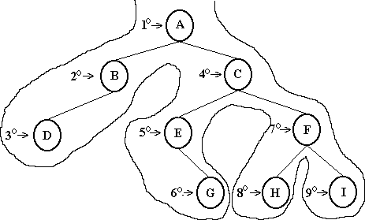

Resultado do Pré-Ordem:
ABDCEGFHI
visita o nó (exibe o info) quando passar a sua esquerda

Travessia em In-Ordem

- se árvore vazia; fim
- percorrer em in-ordem a subárvore esquerda
- exibir o campo info do nó
- percorrer em in-ordem a subárvore direita

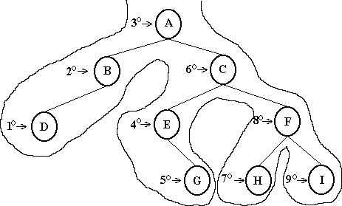

Resultado do In-Ordem:
DBAEGCHFI
visita o nó (exibe o info) quando passar embaixo do nó

Travessia em Pós-Ordem

- se árvore vazia, fim
- percorrer em Pós-Ordem a subárvore esquerda
- percorrer em Pós-Ordem a subárvore direita
- exibir o campo info do nó

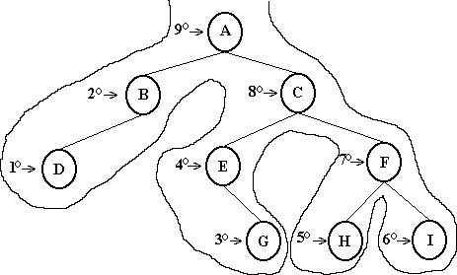

Resultado do Pós-Ordem:
DBGEHIFCA
visita o nó (exibe o info) quando passar a sua direita

Algoritmos a serem implementados:

1) Utilizar os algoritmos de travessia para fazer uma busca na Árvore (localizar um determinado elemento passado por parâmetro, retornando: achou true (1) ou false (0), e se achou, retornar o nodo que se encontra o elemento).

2) Tornar uma árvore Vazia (free em todos os nodos da árvore).

3) Verificar qual o nível (ou profundidade) de um dado nó.

4) Retornar o pai de um dado nó.

5) Exibe a árvore no formato de árvore.

